**LAPORAN PENGERJAAN PRAKTIKUM PERTEMUAN 1**

**TEKNIK PEMOGRAMAN PRAKTIK**

Disusun untuk memenuhi salah satu tugas pertemuan kedua mata kuliah Teknik Pemograman



**Oleh:**

Fadilah Akbar (231524041)

**Kelas :**

Teknik Informatika D4 – 1B

**SARJANA TERAPAN PROGRAM STUDI TEKNIK INFORMATIKA**

**JURUSAN TEKNIK KOMPUTER DAN INFORMATIKA**

**POLITEKNIK NEGERI BANDUNG**

# SOAL 1 – DATA TYPE

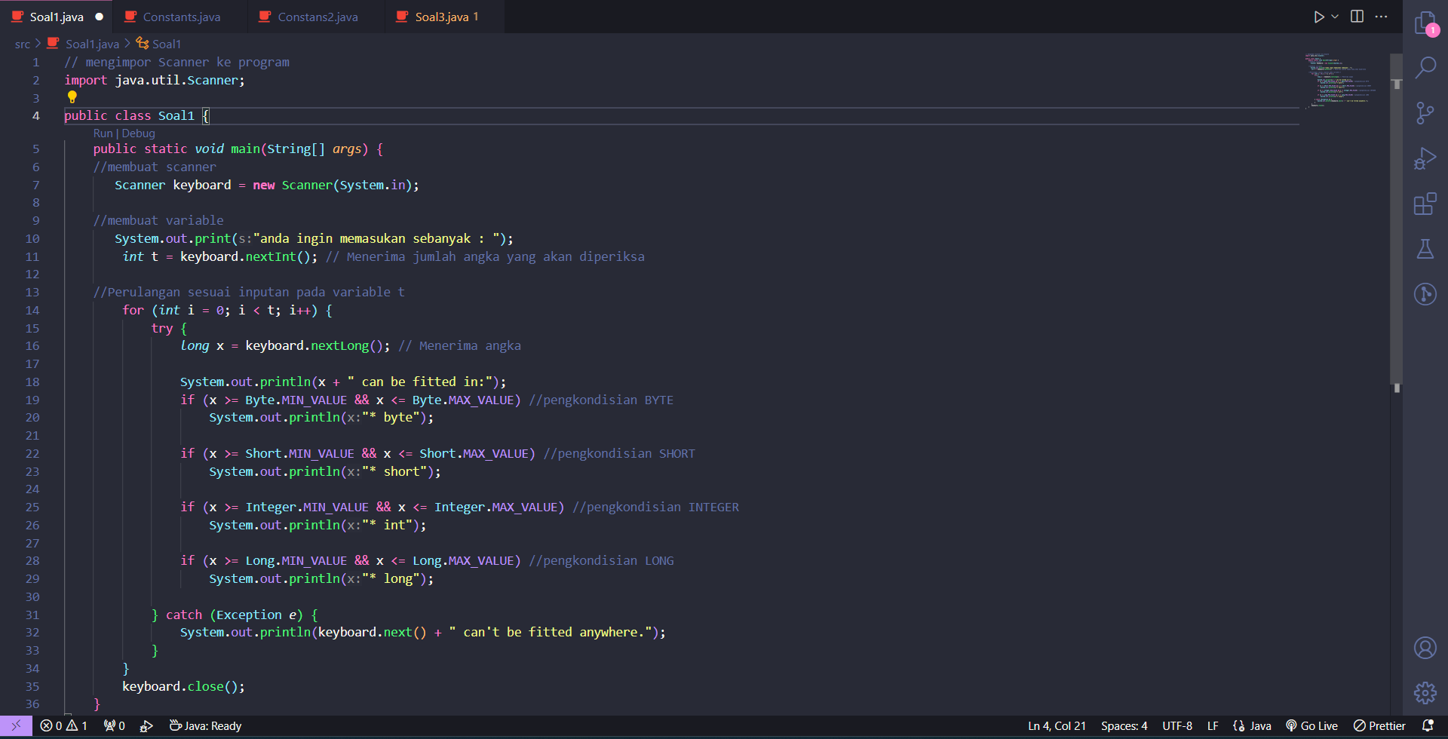

## Penjelasan :

1. Program ini mengambil input dari pengguna berupa jumlah angka yang akan diperiksa (t), kemudian melakukan iterasi sebanyak variable t kali untuk memeriksa masing-masing angka.
2. Untuk setiap angka, program mencoba mengkonversinya ke tipe data long. Jika konversi berhasil, itu berarti angka tersebut bisa ditampung dalam tipe data long.
3. Selanjutnya, program memeriksa apakah angka tersebut juga dapat ditampung dalam tipe data byte, short, atau int, dengan memeriksa apakah angka tersebut berada dalam rentang nilai yang valid untuk tipe data tersebut.
4. Jika angka tidak cocok dengan tipe data mana pun, program menampilkan pesan “can't be fitted anywhere”.

# SOAL 2 – VARIABLES

Constants.java

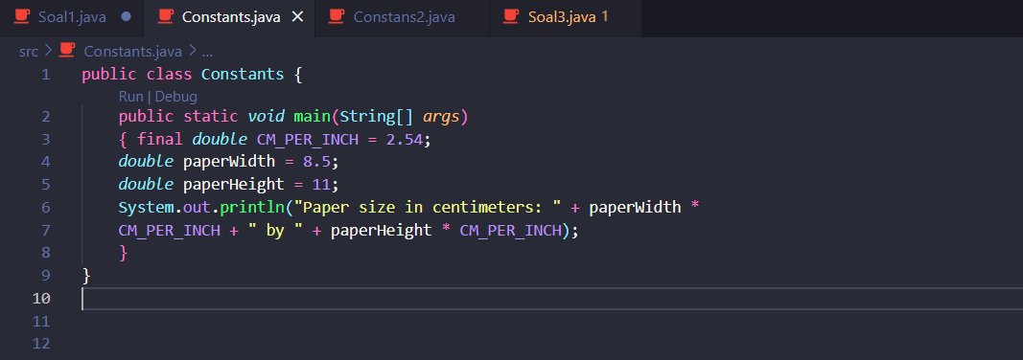

Constants2.java

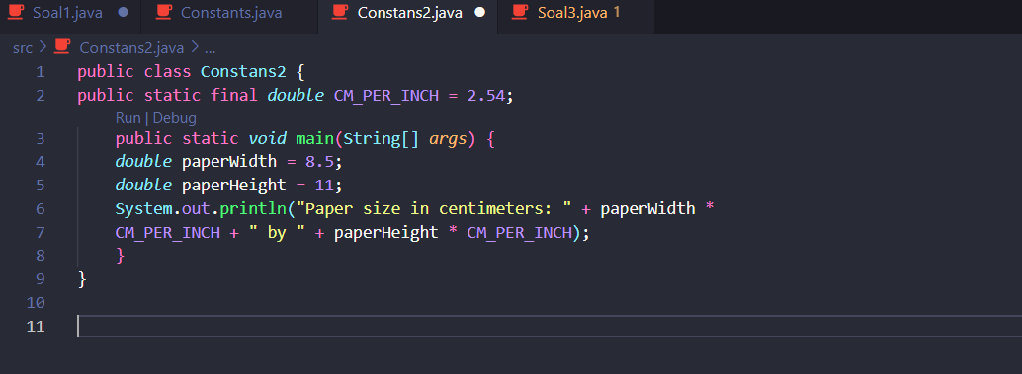

## Pertanyaan:

1. **Bagaimana output dari masing masing class Constants dan Constants2?**

Outputnya sama baik Constants dan Constants2 yaitu “Paper size in centimeters: 21.59 by 27.94”

1. **Apa perbedaan penggunaan final double dengan public static final double?**

Perbedaan antara penggunaan final double dengan public static final double adalah sebagai berikut:

* 1. Dalam Constants, variabel CM_PER_INCH dideklarasikan sebagai final double. Ini berarti nilai variabel tersebut tidak bisa diubah setelah inisialisasi awal. Variabel ini hanya dapat diakses di dalam kelas tersebut.
  2. Dalam Constants2, variabel CM_PER_INCH dideklarasikan sebagai public static final double. Ini berarti variabel tersebut adalah konstanta yang dapat diakses dari kelas mana pun dalam program. Penggunaan public static final double membuat CM_PER_INCH menjadi konstanta publik yang tersedia untuk digunakan di luar kelas tersebut dan nilainya tidak bisa diubah.

# SOAL 3 – OPERATOR

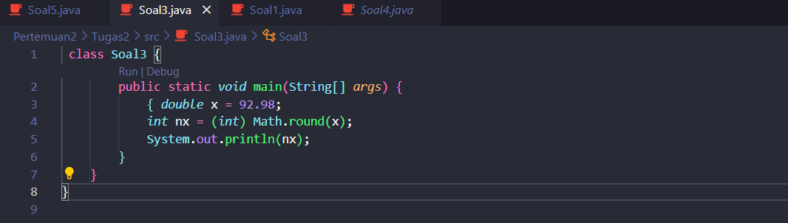

**Pertanyaan :**

1. **Pada kasus berikut jelaskan nilai nx setelah digunakan Math.round(x);**
2. **Kenapa dibutuhkan cast (int) dalam penggunaan Math.round(x) ?**

# SOAL 4 – OPERATOR(1)

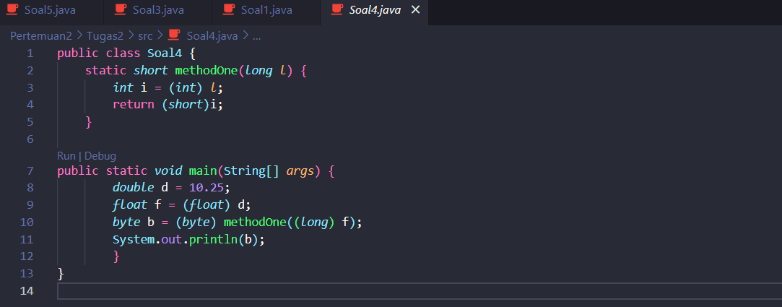

**Pertanyaan :**

1. **Jelaskan output nilai dari variable b.**
2. **Jelaskan apa yang berubah dari variable d menjadi variable b setelah dilakukan cast ?**

# SOAL 5 – STRING

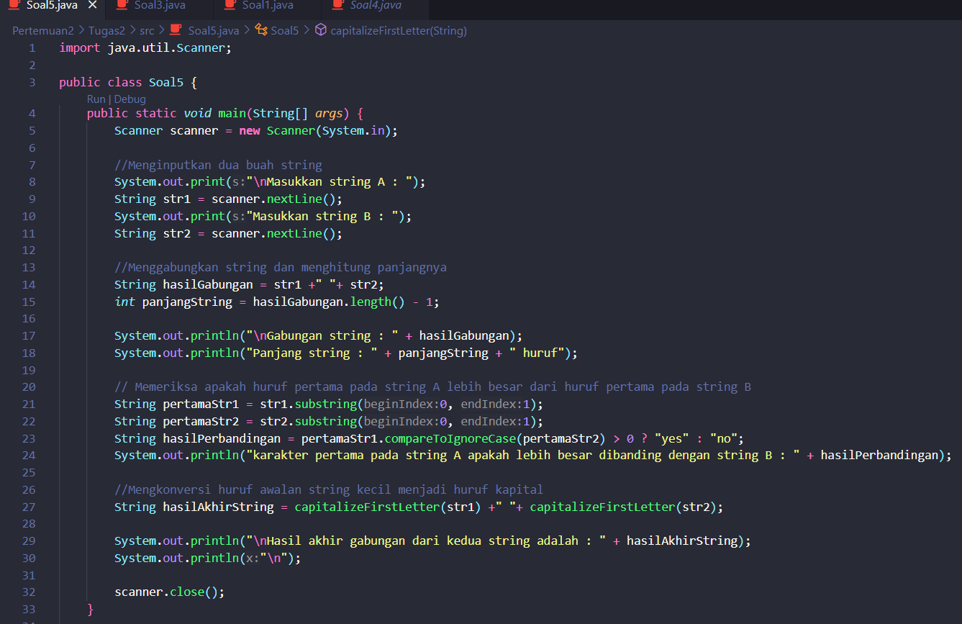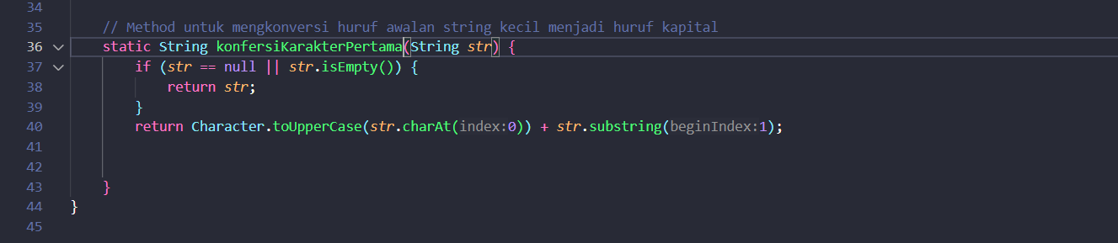

**Alur Program**

Pada soal yang ke lima ini tujuan code programnya untuk menghitung panjang dari sebuah string dengan langkah awal yaitu, pertama terdapat dua buah string yang dimana diminta untuk menginputkan dari setiap kedua string tersebut string pertama diberi nama dengan “A”, sedangkan untuk string kedua diberi nama dengan “B”, setelah menginputkan dari kedua string tersebut selanjutnya menghitung panjang setiap masing masing string dengan contoh string A = “hello” dengan penjang stringnya adalah 5 karakter, dan untuk string B = “java” dengan panjang 4 karakter, selanjutnya adalah menggabungkan kedua string tersebut yang dimasukan kedalam variable berjenis string dengan nama “hasilGabungan” yang dimana hasil dari kedua string tersebut menjadi “hello java”

Pada proses berikutnya yaitu memeriksa serta membandingkan karakter pertama dari string A dan string B, apakah karakter pertama pada string A lebih besar dibandingkan dengan karakter pertama pada string B, jika karakter pertama pada string A lebih besar maka tampilkan hasilnya dengan “yes”, dan apabila sebaliknya maka hasilnya adalah “no”

Proses selanjutnya adalah mengkonfersikan setiap karakter pertama pada setiap masing masing string A dan string B, dengan menggunakan method/function dengan diberinama “konfersiKarakterPertama” yang dimana mengkonfersikan menjadi karakter/ huruf kapital jika pada karakter pertama setiap string adalah karakter non kapital. Contohnya pada string A = “hello” yang dikonfersikan menjadi “Hello”, dan pada string B = “java” menjadi “Java”. Proses tersebut tanpa harus mengganggu dari variable “hasilGabungan”